Учим читать, играя
Автор: Шмакова Татьяна Николаевна
МБДОУ "ДСКВ №7 "Дарование"

Аннотация: в статье рассказывается о методике обучения чтению детей дошкольного возраста, которая эффективна при интенсивном обучении чтению дошкольников.
Ключевые слова: раннее обучение чтению, методика обучения чтению, метод игры.
- Ваш малыш совершенно не хочет рассматривать буквы в азбуке?
- Ребенку скоро идти в первый класс, а заставить читать его можно только под страхом «отлучения» от компьютера?
- Не знаете, как организовать занятия с дошкольником так, чтобы сохранить свои нервы и окончательно не отбить у него интерес к чтению?
Эти и другие проблемы в обучении дошкольников чтению можно решить, организуя занятия в игровой форме. Для детей дошкольного возраста игра является ведущей формой деятельности. Поэтому заниматься с дошкольником, играя в разные игры, – самый простой и эффективный способ научить его читать.
Содержание:
- Изучение букв.
- Складываем слоги.
- Игры-бродилки («дорожки»).
- Игры «Магазин» и «Почта».
- Домики со слогами.
- Игра «Составь слог из половинок».
- Игра « Закончи слово».
- Читаем слова и предложения.
- Поиск загаданных слов.
- Следы со словами.
- Игра «Аэропорт» или «Парковка».
- Цепочки слов, у которых меняется только одна буква.
Прежде чем мы поговорим о том, в какие игры лучше играть с ребенком при обучении чтению, дадим несколько общих советов по организации занятий.
- Занимайтесь регулярно! Пусть занятия будут короткими (5-10 минут), но ежедневными. Это гораздо эффективнее для дошкольников, чем 45-минутные уроки раз в неделю.
- Занимайтесь везде. Чтобы учиться читать, вам совершенно необязательно усаживать ребенка за стол с книгами. Учить буквы можно в парке на прогулке, рисуя их мелом на асфальте или разглядывая вывески, помогая маме вылепить печенье в форме букв или изучая номера машин на парковке и т.д.
- Занимайтесь, когда ребенок чувствует себя хорошо: он выспался, активен и готов к новым играм и занятиям.
- Постоянно создавайте у ребенка ситуации успеха, чаще его хвалите, акцентируйте его внимание на том, что у него получилось, не зацикливайтесь на неудачах. Занятия должны быть ребенку в радость!
В какие же игры можно играть на разных этапах обучения дошкольников чтению?

1. Изучение букв.
Если ребенок плохо запоминает буквы, лучший способ их «оживить» , создать яркую ассоциацию с каждой буквой. Вы можете сами с ребенком придумать, на что похожа та или иная буква.
Также полезно в процессе изучения букв повторять короткие стихи, помогающие запомнить каждую букву:
Буква Б как бегемот –
У нее большой живот!
Г похожа на гуся —
Изогнулась буква вся.
Д – высокий с крышей дом!
В этом доме мы живем.
А бедняжка буква Ы
Ходит с палочкой, увы!
В своей работе я пользуюсь различными «напоминалочками», котырые ассоциируются у детей с той или иной буквой. Вы можете активно использовать их в домашних уроках или придумать свои.
Прикрепить уже изученные буквы снаружи на окошках (с помощью скрепок) и предложите ребенку разложить по окошечкам картинки со словами на изученные буквы. Например, «угостите» буквы: дайте ребенку изображения продуктов, которые он должен разнести по нужным «квартирам»: положить арбуз\абрикос в окошечко с буквой А, батон, баклажан – в окошко с буквой Б, вафли \ виноград — с буквой В и т.д.
Аналогично можно ходить в гости к буквам «одевать» буквы (футболку отнести букве Ф, джинсы – букве Д, штаны – букве Ш и т.д.).
Главная цель в этой игре – научить ребенка определять первую букву в слове и легко узнавать уже пройденные буквы.
Также отлично для изучения букв подходят различные лото и домино. Лото лучше использовать без картинок-подсказок, так обучение будет намного эффективнее. Такое лото легко можно сделать самим. Для этого подготовьте листы с 6-8 картинками на каждом и картонные карточки с нужными буквами. Пусть ребёнок тянет карточки, читает буквы и показывает – у кого из игроков есть картинка на выпавшую букву.
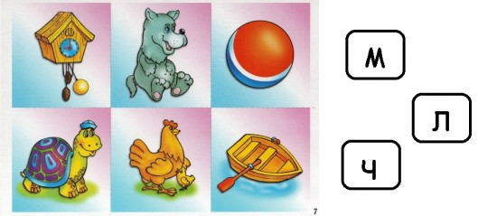

2. Складываем слоги.

— Игры-бродилки («дорожки»).
«Бродилки» были и остаются одними из самых увлекательных игр для детей. Играем по обычным правилам: кидаем кубик и идем по клеточкам, читая, что на них написано. Так ребёнок сможет читать достаточно длинные дорожки со слогами, которые он «одолел» бы в обычном букваре с большим трудом.
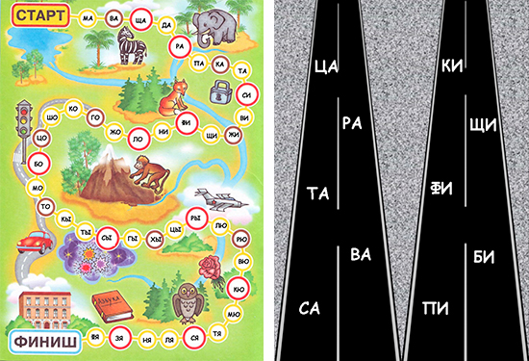
По аналогии с играми-бродилками можно изготовить различные трассы со слогами, на которых будут соревноваться различные транспортные средства: кто без ошибок и как можно скорее проедет дорожку. Для этого вам понадобится слоги, и игрушечные машинки / грузовики /поезда / самолетики. Помните, что детей очень легко увлечь, добавив на занятиях соревновательный момент.

— Игры «Магазин» и «Почта».
Подготовьте монеты – кружочки с написанными слогами, а также товары – картинки с продуктами / вещами, которые начинаются на эти слоги. Вы играете сначала за продавца: предлагайте ребенку что-нибудь у вас купить с условием, что он предложит правильную монету за выбранный товар (например, капусту он сможет приобрести за монету со слогом КА, киви – за монету со слогом КИ, кукурузу — за монету со слогом КУ и т.д.).
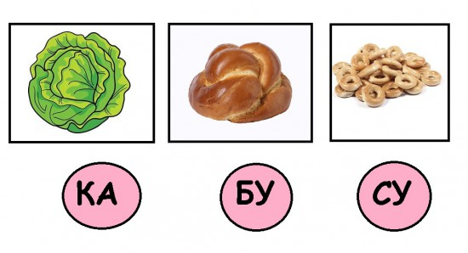
Потом можете поменяться ролями: вы покупатель, ребенок – продавец. Он должен внимательно следить, правильно ли вы даете монеты за выбранный товар. Иногда ошибайтесь, пусть ребенок вас поправляет. Покупателем также может быть любая игрушка, предложите ребенку научить ее правильно называть монетки со слогами.
Очень похожая игра – «Почта», только вместо монет вы готовите конверты со слогами, а вместо товаров – картинки с животными или сказочными персонажами. Ребенок будет почтальоном, он должен по первому слогу, написанному на конверте, догадаться – кому нужно доставить письмо. В этой игре лучше всего читать слоги, начинающиеся на одну и ту же согласную, чтобы ребенок не угадывал адресата по первой букве.

— Домики со слогами.
Нарисуйте несколько домиков, на каждом напишите один слог. Разложите домики перед ребенком. После чего возьмите несколько фигурок человечков и, называя имя каждого из них, предложите ребёнку угадать – кто в каком доме живет (Васю нужно поселить в домике со слогом ВА, Наташу – со слогом НА, Лизу – со слогом ЛИ и т.д.).
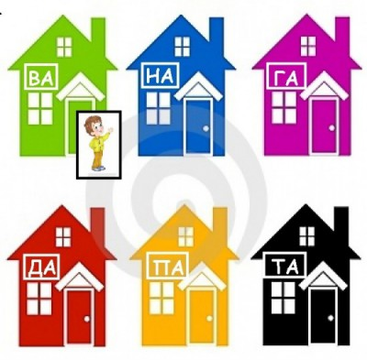
Другой вариант этого задания: пусть ребенок сам придумает имена человечкам, расселит их по домикам и на каждом из них напишет первый слог имени.

— Игра «Составь слог из половинок».
Подготовьте картонные карточки со слогами, разрежьте их на две равные половинки по горизонтали. Эти «пазлы» ребёнок должен сложить и назвать получившиеся слоги.
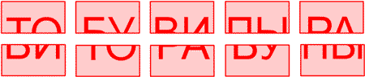

— Игра « Закончи слово».
Возьмите несколько карточек со словами из двух слогов (например, ПЕРО, ВАЗА, ЧАСЫ, РЫБА). Слева от картинки положите первый слог слова. Вам нужно четко прочитать его, а ребенок должен выбрать правильно последний слог. Перед ребенком раскладывается 3-4 варианта возможных окончаний.
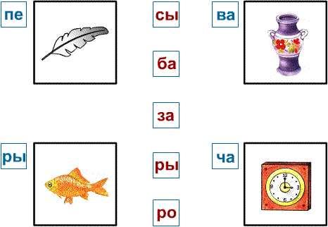

3. Читаем слова и предложения.
Обучение чтению слов (и затем предложений) предполагает уже активную работу дошкольников с книгами, но это не значит, что мы перестаем играть на занятиях. Напротив, «разбавляйте» обучение играми как можно чаще, переключайтесь с одного вида деятельности на другой, чтобы ребенок меньше уставал и обучение шло эффективнее. Помните: мало научить ребенка читать, важно привить ему любовь к чтению.
Какие же игры можно предложить родителям дошкольников на этом этапе обучения чтению.

— Поиск загаданных слов.
Выложите перед ребенком дорожку из слов. Предложите ему выбрать только «съедобные» слова (или то, что бывает зеленого цвета / то, что имеет круглую форму / только «живые» слова и т.д). Если дорожка длинная, можете читать слова по очереди с ребенком.
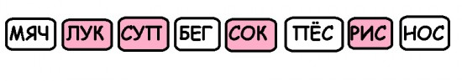

— Следы со словами.
Разложите по комнате вырезанные следы со словами (можно обычные листы). Предложите ребенку пройти из одного конца комнаты в другой по этим следам: передвигаться дальше можно, только прочитав слово, на котором стоишь. Ребёнок ходит по ним сам или своей любимой игрушкой.
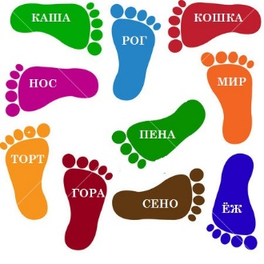

— Игра «Аэропорт» или «Парковка».
В этой игре тренируем внимательность дошкольников. Подготовьте несколько карточек с очень похожими словами, чтобы ребенок не угадывал слова, а внимательно читал их до конца (например РОТ, РОГ, РОСТ, РОГА, РОЗА, РОТА, РОСА). Разложите карточки по комнате. Это будут разные аэропорты / парковочные места. Ребенок берет в руки самолетик (если вы играете в аэропорты) или машину (если у вас парковка), после чего вы громко и четко называете – куда именно ему нужно приземлиться / припарковаться.

— Цепочки слов, у которых меняется только одна буква.
Подготовьте листы бумаги или мольберт. Начинайте писать цепочку слов по одному – у каждого последующего слова меняйте только одну букву, это будет тренировать у ребенка внимательное, «цепкое» чтение.
Примеры таких цепочек:
- КИТ – КОТ – РОТ – РОС – НОС – НЁС – ПЁС.
- ДОСКА — ДОЧКА – НОЧКА – ПОЧКА – ПОЧКИ – БОЧКИ – БОЧКА – КОЧКА.
Меняйте игры, внимательно следите –что нравится ребёнку, а от чего он быстро устает, и тогда обучение будет в радость вам и ему! Помните, что заинтересовать дошкольников совсем нетрудно, они обожают играть и сами с удовольствием помогут вам придумывать новые игры в процессе обучения.

